Última atualização: 02/06/2026 versão 001.
Detalhamento da Instrução de Trabalho

Introdução

Esta Instrução de Trabalho tem como objetivo orientar os usuários quanto ao correto cadastro e utilização das Unidades de Medida e Unidades Alternativas no sistema Sankhya, garantindo a padronização dos lançamentos, a integridade dos controles de estoque e a correta conversão das quantidades movimentadas.
Para utilização das Unidades Alternativas no cadastro do produto, é necessário que as Unidades de Medida padrão já estejam previamente cadastradas na rotina de Unidades. No cadastro do produto, a Unidade Alternativa permite definir uma equivalência entre a unidade principal do item e outras unidades utilizadas nas operações, por meio do campo Multiplicador, que funciona como Fator de Conversão.
Por exemplo, para um produto cuja unidade principal seja UN (Unidade) e a unidade alternativa seja CX (Caixa), ao informar o valor 12 no campo Multiplicador, o sistema entenderá que 1 Caixa corresponde a 12 Unidades, realizando automaticamente as conversões necessárias durante os lançamentos. Dessa forma, o correto preenchimento deste campo é fundamental para assegurar a precisão dos saldos de estoque, dos custos e das informações gerenciais geradas pelo sistema.

1. Cadastro de Unidades de Medida

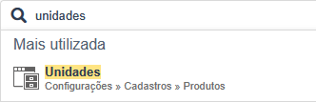
1.1 Acesse a rotina Configurações > Cadastros > Produtos > Unidades;

1.2 Aperte “Enter” para listar todas as unidades ou clique em “Novo registro”;
1.3 Insira a Sigla da unidade (ex: gr);
1.4 Insira a descrição da unidade (ex: grama);
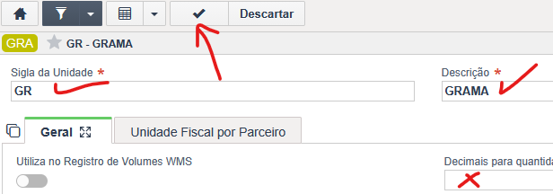
1.5 Caso necessário, insira as casas decimais da quantidade desta unidade;
1.5 Clique no ícone “Salvar”;

2. Consulta de Unidades de Medida

2.1 Clique no link “Clique aqui para ver todos” se estiver na tela principal da rotina;
2.2 Ou clique no símbolo “tabela” para listar as unidades em forma de tabela ou no símbolo “formulário”
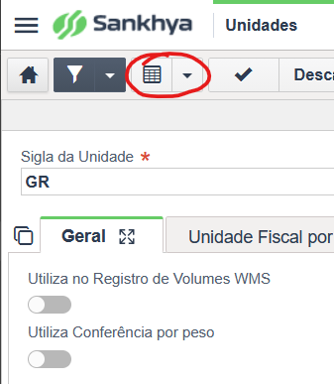
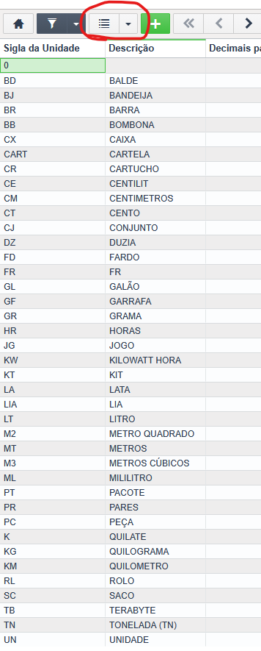

OU

3. Aplicando as Unidades de Medida padrão e alternativas

3.1 Acesse o cadastro do produto (Configurações > Cadastros > Produtos), aba “Geral;”
3.2 Defina a unidade padrão que a empresa trabalha internamente no campo “Unidade padrão”;
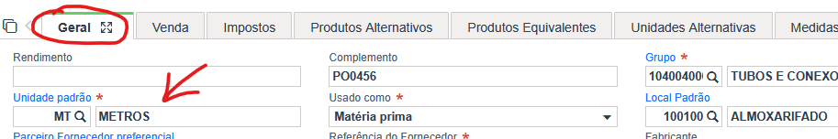
3.3 Mais abaixo da aba Geral, insira a unidade de medida de compra no campo “Unid Compra”;

3.3 Acesse a aba “Unidades Alternativas”;
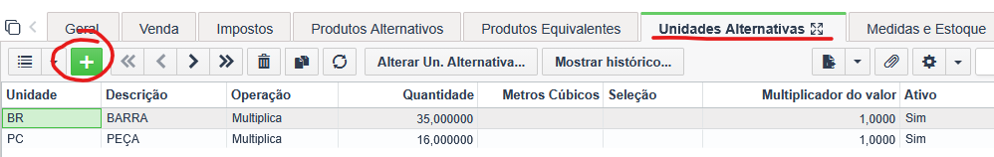
3.4 Clique no símbolo do “ + “ para criar uma nova regra de unidade alternativa;

3.5 Insira a unidade alternativa a ser convertida para a unidade padrão no campo “Unidade”;
3.6 Escolha o fator de conversão se vai multiplicar ou dividir no campo “Operação”;
3.7 Insira o valor da unidade que vai multiplicar ou dividir no campo “Quantidade”;
3.8 Insira o valor do multiplicador do valor no campo “Multiplicador do valor”;
3.9 Marque a tag “Ativo” para ativar esta regra;
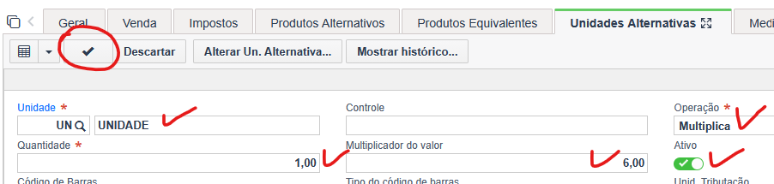
3.10 Clicar no símbolo de “Salvar” para cadastrar a nova regra da Unidade Alternativa;

3.11 O que o sistema entende de acordo com a regra acima?

Na aba “Geral”, foi cadastrada a unidade padrão que a empresa opera. Sendo assim, o sistema entende que deve pegar a quantidade da unidade desta aba e multiplicar 6 vezes pela unidade padrão da aba “Geral”.
01 Unidade (UN) corresponde à 6 Metros da UM padrão (unidade padrão da empresa).

